Бекітемін:
Оқу ісі жөніндегі орынбасары: ____________________

Бөлім: | Геометриялық оптика
Педагогтың аты-жөні:
Күні:
Сынып: 11 | Қатысушылар саны: | Қатыспағандар саны:
Сабақтың тақырыбы: | Жұқа линза формуласы. БЖБ №7
Оқу бағдарламасына сәйкес оқыту мақсаттары: | 11.6.2.7 – телескоп, микроскоп және лупадағы сәуленің жолын салу және түсіндіру
Сабақтың мақсаты: | - жұқа линза формуласын есептерде қолданады  - телескоп, микроскоп және лупадағы сәуле жолын салады  - оптикалық құралдардың ұлғаюын есептейді  - оптикалық құралдардың құрылысы мен мүмкіндіктерін салыстырады
Құндылықтарға баулу: | «Адал азамат» бағдарламасы бойынша: Заң және тәртіп.  «Тәртіпке бағынған құл болмайды, тәртіпсіз ел болмайды» – Бауыржан Момышұлы.  Құндылық топтық жұмыстағы жауапкершілік пен өзара құрмет арқылы жүзеге асады.
Сабақтың барысы:
Сабақтың кезеңі/ уақыт | Педагогтің әрекеті | Оқушының әрекеті | Бағалау | Ресурстар
Сабақтың басы  4 минут  Ұйымдастыру, қызығушылықты ояту, мақсат қою | Ұйымдастыру кезеңі. Сәлемдесу, түгендеу, бағалау парағын тарату.  Білімді өзектендіру: «Қатесін тап». Тақтада «Линзалар жүйесінде кескін салу. Практикалық жұмыс №11 «Линзаларда кескін салу»» тақырыбына қатысты әдейі қатесі бар 3 тұжырым/формула жазылған. Оқушылар қатені тауып, түзетеді.  Проблемалық сұрақ: Лупа, микроскоп, телескоп – бәрі линза. Олардың айырмашылығы неде?  Оқушылардың болжамдары тыңдалып, сабақтың тақырыбы мен мақсаты бірге анықталады. | Қатені тауып, дұрыс нұсқасын дәлелдейді.  Болжам айтып, мақсатты анықтауға қатысады. | ҚБ: ауызша кері байланыс, «Бас бармақ». | Слайд  Бағалау парағы
Сабақтың ортасы  12 минут  Джигсо. «Джигсо» (сарапшылар топтары) | «Джигсо». Әр «үй» тобынан бір оқушы сарапшылар тобына барады (5 минут), мәтін бөлігін меңгеріп, үй тобына оралып түсіндіреді (6 минут).  1-сарапшылар: 1/F = 1/d + 1/f; Γ = f/d.  2-сарапшылар: Лупа: Γ = 25 см/F.  3-сарапшылар: Микроскоп: Γ ≈ (L/F_об)(25/F_ок).  4-сарапшылар: Телескоп (Кеплер): Γ = F_об/F_ок.  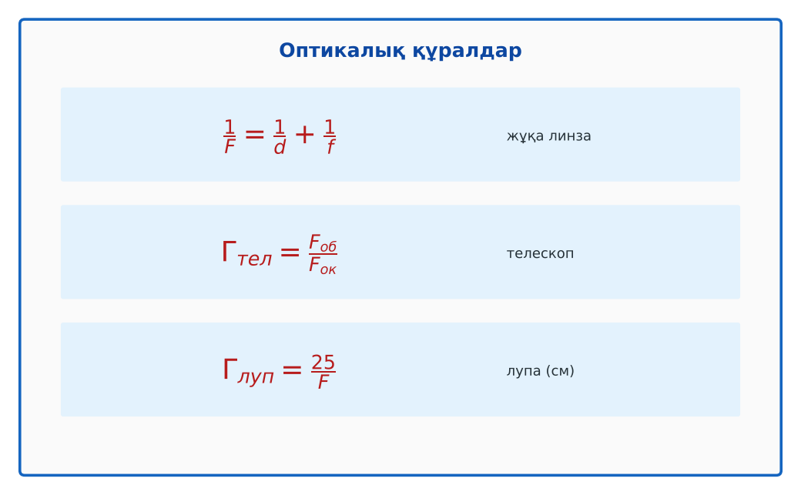  1-сурет. Оптикалық құралдардың формулалары  ЕББҚ оқушыларына: белсенді рөл беру (уақыт сақшысы, материал таратушы); жұп-тьютор (күшті оқушымен бірге жұмыс). | Сарапшылар тобында бөлімді меңгереді.  Үй тобына түсіндіреді, сұрақ қояды. | Дескриптор:  - өз бөлімін нақты түсіндіреді – 1;  - жұқа линза формуласын есептерде қолданады – 1.  2 балл | Физика 11-сынып оқулығы  Сарапшылық мәтін карточкалары
Сабақтың ортасы  25 минут  Бөлім бойынша жиынтық бағалау (БЖБ) | БЖБ №7 «Геометриялық оптика» бөлімі бойынша спецификацияға сәйкес өткізіледі.  Нұсқаулық беріледі, уақыт қадағаланады, жұмыстар жиналады.  ЕББҚ оқушыларына: белсенді рөл беру (уақыт сақшысы, материал таратушы); жұп-тьютор (күшті оқушымен бірге жұмыс). | БЖБ тапсырмаларын өз бетінше орындайды. | Балл қою кестесі (спецификация бойынша) | БЖБ тапсырма парақтары
Сабақтың соңы  4 минут  Бекіту, рефлексия, үй тапсырмасы | Бекіту: Plickers викторинасы (мұғалім алдын ала дайындайды). Сұрақтар:  - Лупа Γ = ? (25/F)  - Телескоп Γ = ? (F_об/F_ок)  - 1/F = 1/d + 1/f – не? (жұқа линза формуласы)  Plickers: https://www.plickers.com/  Рефлексия «Баспалдақ»: оқушы стикерін баспалдақтың өзі жеткен сатысына («білемін», «түсінемін», «қолдана аламын», «түсіндіре аламын») жапсырады.  Үй тапсырмасы (таңдау бойынша):  - А: §29; 3 есеп.  - В: Үйдегі лупаның F-ін Күн арқылы анықтау.  - С: Галилейдің телескоппен ашқан жаңалықтары. | Викторинаға жауап береді.  Балын қосып, өзін-өзі бағалайды.  Рефлексия жасайды. | Дескриптор: викторина сұрақтарының 80%-ына дұрыс жауап береді – 1 балл  Шкала: 90–100% «өте жақсы», 70–89% «жақсы», 50–69% «қанағаттанарлық» | Plickers (QR)  Kundelik.kz
Мұғалімге ескерту: оқушылар жиі жіберетін қателер
- Шашыратқыш линзада F оң. → Теріс.
Өмірмен байланыс
Көзілдірік рецепті «−3» – D = −3 дптр.
Тапсырмалардың жауап кілті
Тапсырма | Жауабы
А | Γ = 5.
В | f = 60 см; Γ = 2.
С | Кеплер – окуляр жинағыш, кескін төңкерілген, ұзынырақ; Галилей – окуляр шашыратқыш, кескін тура, қысқа.
Қосымша 1 | ≈ −0,17 м.
Қосымша 2 | f < 0.
Үлгі есеп | Γ = 2.

Қосымша 1. Оқушыға арналған тапсырмалар парағы (басып шығаруға)
Аты-жөні: …………………………………… Сынып: ………… Күні: ……………

А деңгейі
F = 5 см лупаның ұлғаюы?
____________________________________________________________________________________________
____________________________________________________________________________________________

В деңгейі
F = 20 см линзадан 30 см-де тұрған дененің кескіні мен ұлғаюы?
____________________________________________________________________________________________
____________________________________________________________________________________________
____________________________________________________________________________________________

С деңгейі
Кеплер және Галилей телескоптарын салыстыр (кескін бағыты, ұзындығы).
____________________________________________________________________________________________
____________________________________________________________________________________________
____________________________________________________________________________________________

Қосымша тапсырмалар
1) F = −0,25 м, d = 0,5 м. f?
____________________________________________________________________________________________
2) Жалған кескін таңбасы?
____________________________________________________________________________________________
Қосымша 3. Тірек-конспект (бос орындарды сабақ барысында толтыр)
Тақырып: Жұқа линза формуласы. БЖБ №7

• 1/F = 1/d + 1/f; Γ = f/d.
• Лупа: Γ = 25 см/F.
• Микроскоп: Γ ≈ (L/F_об)(25/F_ок).
• Телескоп (Кеплер): Γ = F_об/F_ок.

Есімде қалған формула / ереже: ____________________________________________________________
____________________________________________________________________________________________
Қосымша 2. Бағалау парағы (әр оқушыға)
Кезең | Дескриптор | Балл | Менің балым
Джигсо. «Джигсо» (сарапшылар топтары) | Дескриптор: - өз бөлімін нақты түсіндіреді – 1; - жұқа линза формуласын есептерде қолданады – 1. | 2
Бекіту, рефлексия, үй тапсырмасы | Дескриптор: викторина сұрақтарының 80%-ына дұрыс жауап береді – 1 балл Шкала: 90–100% «өте жақсы», 70–89% «жақсы», 50–69% «қанағаттанарлық» | 1
Барлығы | 3–3 «өте жақсы», 2–2 «жақсы», 1–1 «қанағаттанарлық» | 3

Қосымша 4. Көрнекілік (интерактивті тақтаға немесе басып шығаруға)
1-сурет. Оптикалық құралдардың формулалары

Суретпен жұмыс (сұрақтар): 1) Суретте қандай құбылыс/құрылғы бейнеленген? 2) Қандай физикалық шамалар көрсетілген және олар қалай байланысқан? 3) Суретке сүйеніп, өмірден бір мысал келтір.
Сандық ресурстар (QR-кодтар)
PhET – симуляция  https://phet.colorado.edu/en/simulations/geometric-optics   | Plickers – викторина  https://www.plickers.com/   | Bilimland – видеосабақ  https://bilimland.kz/   | OPIQ – цифрлық оқулық  https://www.opiq.kz/  

